В детско-юношеском центре установят новое освещение
14.07.2016

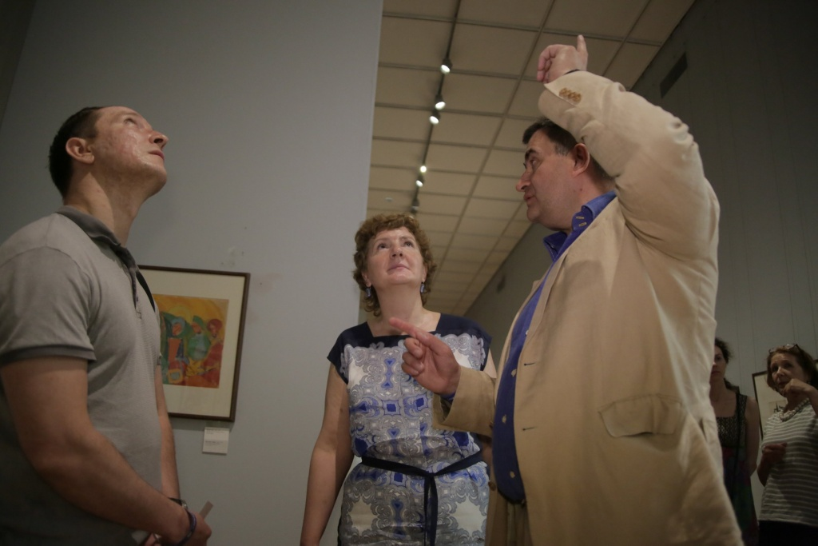
В детско-юношеском центре установят новое освещение. Фото архивное
Новые светодиоидные светильники будут установлены в детско-юношеском центре городского округа Щербинка. Об этом рассказала Елена Беляничева, директор центра.
- Это новое современное светодиодное оборудование, которое будет работать много лет. Его не надо утилизировать, оно отвечает всем нормам безопасности и экологии, - рассказала Елена Беляничева.
Старые лампы и осветительные приборы будут утилизированы, а затем рабочие бригады приступят к установке нового освещения. Работы по его установке планируют начать в августе, а завершить к началу нового учебного года. Также в детско-юношеском центре в следующем месяце поменяют вентиляцию.

Адрес страницы: http://tinao.mos.ru/presscenter/news/detail/3342553.html
Префектура Троицкого и Новомосковского административных округов города Москвы

